ИССЛЕДОВАНИЕ ЭЛЕКТРОЛЮМИНЕСЦЕНЦИИ ГЕТЕРОСТРУКТУР
n-GaP−n⁺-(ZnSe)_{1-x-y}(Si₂)_{x}(GaP)_{y} (0 ≤ х ≤ 0.03, 0 ≤ y ≤ 0.09)
Рахмонов У.Х¹., Усмонов У.А².
ведущий инженер, магистр
¹Физико-технический институт НПО «Физика – Солнце» АН РУз,
г.Ташкент ул.Бодомзор йули 2^{Б}, E–mail: fti_uz@mail.ru
²Самаркандский Государственный Университет,
г. Самарканд Университетский Булвар 15.

Современное развитие оптоэлектроники вызывает интерес к синтезу новых материалов в виде тонкопленочных твердых растворов, в том числе и на основе соединений А³В⁵ и А²В⁶. Поскольку ширина запрещенной зоны и постоянная решетки таких соединений меняются в определенных пределах, то на их основе можно синтезировать полупроводниковые материалы с широким диапазоном электрических и фотоэлектрических свойств и разработать гетеропереходные структуры.
Несмотря на большой успех в исследовании и разработке различных оптоэлектронных приборов на основе полупроводниковых соединений А³В⁵ и А²В⁶, в настоящее время практическое применение нашли только некоторые из них [1].
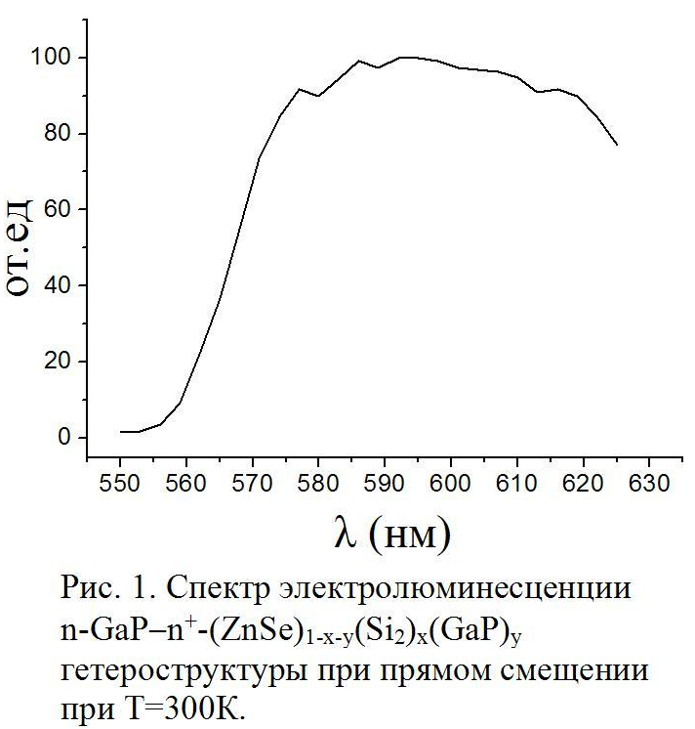
Для исследования излучательных свойств многокомпонентного твердого раствора (ZnSe)_{1-x-y}(Si₂)_{x}(GaP)_{y} методом жидкофазной эпитаксии были изготовлены изотипние гетероструктуры n-GaP−n⁺-(ZnSe)_{1-x-y}(Si₂)_{x}(GaP)_{y} (0 ≤ х ≤ 0.03, 0 ≤ y ≤ 0.09), выращиванием на n-GaP подложках эпитаксиального слоя n⁺-(ZnSe)_{1-x-y}(Si₂)_{x}(GaP)_{y}. Методом вакуумного напыления к структуре создавались омические контакты из серебра. При обратном смещении, т.е. когда к подложке n-GaP подавался отрицательный, а к пленку n⁺-(ZnSe)_{1-x-y}(Si₂)_{x}(GaP)_{y} – положительный потенциал, начиная с 8 В визуально наблюдалось свечение структуры. Интенсивность спектрального состава излучения структуры завесило от значения подаваемого напряжения, так при напряжениях до 9 В максимальная интенсивность излучения соответствовала красному свету, а при более 10 В – желтому свету. При напряжениях 9 – 10 В мы наблюдали желто-красное излучение структуры. На рис. 1 показана спектральная зависимость электролюминесценции исследованной структуры при напряжениях смещения 10 В, снятая на установке по исследованию комбинационного рассеяния и люминесценции твердых тел. Из рис. 1 видно, что спектр электролюминесценции исследованной структуры охватывает диапазон энергии фотонов от 560 до 630 нм с максимумом при 590 нм, что соответствует рекомбинационному излучению электронно-дырочны пар с участием молекулярных уровней компонента GaP твердого раствора замещения. Широкий диапазон излучения, по-видимому, свидетельствует о том, что GaP в (ZnSe)_{0.88}(Si₂)_{0.03}(GaP)_{0.09} образует полосу энергетических уровней, расположенный на ~ 2.1 эВ ниже дна зоны проводимости твердого раствора.

Литература

1. Саидов А.С., Усмонов Ш.Н., Рахмонов У.Х. Гелиотехника.

